M 1.2
Ein Leben in Angst vor Gott im Mittelalter

Das Leben im Mittelalter war schwer und hart. Die Menschen glaubten, das Leben auf Erden ist Prüfung und Vorbereitung auf das himmlische Leben nach dem Tod.
Dabei stellten sie sich Gott als strengen Richter vor. Sie glaubten, Gott zählt nach dem Tod alle guten und alle schlechten Taten eines Menschen auf. Überwiegen die guten Taten, kommt der Mensch in den Himmel, überwiegen die schlechten Taten, landet dieser Mensch erst im Fegefeuer¹, wo man seine schlechten Taten büßen konnte oder gleich in der Hölle, von der es kein Entrinnen mehr gab. Weil kein Mensch nur gut ist, hatten alle Angst vor der Hölle.

Die Kirche im Mittelalter hat die Ängste der Menschen vor Gott, vor dem Tod und der Hölle noch geschürt. Gegen Geld an die Kirche konnten sich die Menschen freikaufen von Schuld und begangenen Sünden und vom Fegefeuer. Auch die Hinterbliebenen konnten für ihre Verstorbenen Geld spenden, damit sie nicht so lange im Fegefeuer schmoren mussten.
Auf vielen Gemälden in der Kirche war das Gericht Gottes zu sehen und hat den Menschen vor Augen geführt, was sie nach dem Tod erwartet.
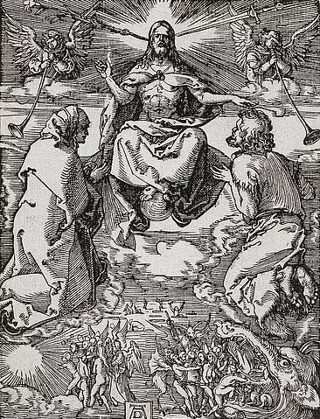

Albrecht Dürer: Das Jüngste Gericht (1510)

Wie haben sich die Menschen damals gefühlt?
Überlege, welche Wünsche sie wohl hatten.
Beschreibe, wie die Beziehung der Menschen zu Gott aussah.
„Angst macht unfrei“ – diskutiert diese These.

¹ Fegefeuer meint einen Ort, an dem die Seele nach dem Tod gereinigt wird. Menschen, die nach dem Tod nicht in den Himmel kommen, weil sie nicht „heilig“ sind, werden im Fegefeuer von ihren Sünden gereinigt und können dann in den Himmel kommen.

